МИНИСТЕРСТВО НАУКИ И ВЫСШЕГО ОБРАЗОВАНИЯ РОССИЙСКОЙ ФЕДЕРАЦИИ
Федеральное государственное бюджетное образовательное учреждение
высшего образования
«КУБАНСКИЙ ГОСУДАРСТВЕННЫЙ УНИВЕРСИТЕТ»
(ФГБОУ ВО «КубГУ»)

Факультет компьютерных технологий и прикладной математики
Кафедра прикладной математики

ОТЧЕТ О ВЫПОЛНЕНИИ ЛАБОРАТОРНОЙ РАБОТЫ №7
по дисциплине
«МЕТОДЫ ОПТИМИЗАЦИИ»

Выполнил,
студент группы МО31 М. В. Варфоломеев
(подпись, дата)

Направление подготовки 02.03.03 Математическое обеспечение и администрирование информационных систем
Курс 3

Отчет принял,
Преподаватель кафедры ПМ О.В. Попова
(подпись, дата)

Краснодар
2025

Постановка задачи: написать и отладить программу численного решения задачи нахождения минимума функции многих переменных, используя метод Дэвидона-Флетчера-Пауэлла.
Общий код программы:
#include <iostream>
#include <cmath>
#include <vector>

using namespace std;

// главная функция f(x) = x1^2 + 6*x2^2 + x1*x2 + x1
long double main_function(double x1, double x2) {
return x1 * x1 + 6 * x2 * x2 + x1 * x2 + x1;
}

vector<double> gradient(double x1, double x2) {
return { 2 * x1 + x2 + 1, 12 * x2 + x1 };
}

// норма вектора
long double norma(const vector<double>& v) {
return sqrt(v[0] * v[0] + v[1] * v[1]);
}

// умножение матрицы 2x2 на вектор
vector<double> mat_vec_mult(const vector<vector<double>>& A, const vector<double>& v) {
return {
A[0][0] * v[0] + A[0][1] * v[1],
A[1][0] * v[0] + A[1][1] * v[1]
};
}

// внешнее произведение векторов
vector<vector<double>> outer_product(const vector<double>& u, const vector<double>& v) {
return {
{u[0] * v[0], u[0] * v[1]},
{u[1] * v[0], u[1] * v[1]}
};
}

// сложение матриц
vector<vector<double>> matrix_add(const vector<vector<double>>& A, const vector<vector<double>>& B) {
return {
{A[0][0] + B[0][0], A[0][1] + B[0][1]},
{A[1][0] + B[1][0], A[1][1] + B[1][1]}
};
}

// вычитание матриц
vector<vector<double>> matrix_sub(const vector<vector<double>>& A, const vector<vector<double>>& B) {
return {
{A[0][0] - B[0][0], A[0][1] - B[0][1]},
{A[1][0] - B[1][0], A[1][1] - B[1][1]}
};
}

// умножение матрицы на скаляр
vector<vector<double>> matrix_scale(const vector<vector<double>>& A, double s) {
return {
{A[0][0] * s, A[0][1] * s},
{A[1][0] * s, A[1][1] * s}
};
}

// скалярное произведение
double skalar(const vector<double>& u, const vector<double>& v) {
return u[0] * v[0] + u[1] * v[1];
}

// метод золотого сечения для одномерной минимизации (для 11 шага)
long double golden_section(double x1, double x2, const vector<double>& direction,
double a, double b, double eps = 1e-8) {
const double phi = (1.0 + sqrt(5.0)) / 2.0;
double x1_val, x2_val;

while (fabs(b - a) > eps) {
x1_val = b - (b - a) / phi;
x2_val = a + (b - a) / phi;
long double f1 = main_function(x1 + x1_val * direction[0], x2 + x1_val * direction[1]);
long double f2 = main_function(x1 + x2_val * direction[0], x2 + x2_val * direction[1]);
if (f1 > f2) {
a = x1_val;
}
else {
b = x2_val;
}
}

return (a + b) / 2.0;
}

// метод Дэвидона-Флетчера-Пауэлла
vector<double> dfp_method(double x1_0, double x2_0, double eps1 = 0.1, double eps2 = 0.15, int M = 10) {
// 1/2) инициализация
vector<double> x = { x1_0, x2_0 };
vector<vector<double>> A = { {1.0, 0.0}, {0.0, 1.0} }; // A^0 = E
int k = 0;
vector<double> x_prev_iter = x;
vector<double> grad_prev;
vector<double> x_prev = x;
double f_prev = main_function(x[0], x[1]);
cout << "Метод Дэвидона-Флетчера-Пауэлла\n";
cout << "Функция: f(x1, x2) = x1^2 + 6*x2^2 + x1*x2 + x1" << endl;
cout << "Начальная точка: (" << x[0] << ", " << x[1] << ")" << endl;
cout << "f(x0) = " << f_prev << endl;
cout << "Параметры: e1 = " << eps1 << ", e2 = " << eps2 << ", M = " << M << "\n\n";

while (true) {
// 3) вычислить градиент
vector<double> grad = gradient(x[0], x[1]);

// 4) проверяем критерий окончания
double grad_norm = norma(grad);
cout << "Итерация " << k << ":\n";
cout << "x = (" << x[0] << ", " << x[1] << ")\n";
cout << "f(x) = " << main_function(x[0], x[1]) << endl;
cout << "*f(x) = (" << grad[0] << ", " << grad[1] << ")\n";
cout << "||*f(x)|| = " << grad_norm << endl;

if (grad_norm < eps1) {
cout << "Критерий окончания ||*f(x)|| < e1 выполнен" << endl;
break;
}
// 5) проверяем максимальное число итераций
if (k >= M) {
cout << "Достигнуто максимальное число итераций" << endl;
break;
}

vector<double> main_vec;

if (k == 0) {
// при k = 0 перейти к шагу 10
// 10) определяем направление
main_vec = mat_vec_mult(A, grad);
main_vec[0] = -main_vec[0];
main_vec[1] = -main_vec[1];
}
else {
// 6) вычислить *g^k
vector<double> delta_g = { grad[0] - grad_prev[0], grad[1] - grad_prev[1] };

// 7) вычислить *x^k
vector<double> delta_x = { x[0] - x_prev_iter[0], x[1] - x_prev_iter[1] };

// 8) вычислить A^k_c
double delta_x_dot_delta_g = skalar(delta_x, delta_g);
vector<double> A_delta_g = mat_vec_mult(A, delta_g);
double delta_g_dot_A_delta_g = skalar(delta_g, A_delta_g);

if (fabs(delta_x_dot_delta_g) > 1e-15 && fabs(delta_g_dot_A_delta_g) > 1e-15) {
vector<vector<double>> term1 = outer_product(delta_x, delta_x);
term1 = matrix_scale(term1, 1.0 / delta_x_dot_delta_g);

vector<vector<double>> term2 = outer_product(A_delta_g, A_delta_g);
term2 = matrix_scale(term2, 1.0 / delta_g_dot_A_delta_g);

vector<vector<double>> A_c = matrix_sub(term1, term2);

// 9) обновить матрицу A
A = matrix_add(A, A_c);
}

// 10) определить направление
main_vec = mat_vec_mult(A, grad);
main_vec[0] = -main_vec[0];
main_vec[1] = -main_vec[1];
}

// 11) одномерная минимизация
long double t = golden_section(x[0], x[1], main_vec, 0.0, 1.0);

// сохраняем значения для следующей итерации
x_prev_iter = x;
grad_prev = grad;

// 12) вычислить новую точку
x_prev = x;
f_prev = main_function(x[0], x[1]);
x[0] = x[0] + t * main_vec[0];
x[1] = x[1] + t * main_vec[1];

long double f_current = main_function(x[0], x[1]);

cout << "t = " << t << endl;
cout << "Направление: (" << main_vec[0] << ", " << main_vec[1] << ")\n";
cout << "Матрица A:\n";
cout << "[" << A[0][0] << " " << A[0][1] << "]\n";
cout << "[" << A[1][0] << " " << A[1][1] << "]\n";

// 13) проверить дополнительные критерии окончания
if (k >= 1) {
double dx_norm = norma({ x[0] - x_prev[0], x[1] - x_prev[1] });
double df_norm = fabs(f_current - f_prev);

cout << "||*x|| = " << dx_norm;
cout << ", |*f| = " << df_norm << endl;

if (dx_norm < eps2 && df_norm < eps2) {
cout << "Критерии ||x^(k+1) - x^k|| < e2 и |f(x^(k+1)) - f(x^k)| < e2 выполнены\n";
break;
}
}
cout << "\n";
k++;
}

return x;
}

int main() {
setlocale(LC_ALL, "ru");

// параметры метода
long double x1_0 = 1.5, x2_0 = 1.1;
long double eps1 = 0.1, eps2 = 0.15;
int M = 10;

vector<double> result = dfp_method(x1_0, x2_0, eps1, eps2, M);

// вывод результатов
cout << "\nИтоговые результаты:\n";
cout << "Точка минимума: (" << result[0]
<< ", " << result[1] << ")\n";
cout << "Значение функции: " << main_function(result[0], result[1]) << endl;

vector<double> final_grad = gradient(result[0], result[1]);
cout << "Градиент: (" << final_grad[0]
<< ", " << final_grad[1] << ")" << endl;
cout << "Норма градиента: " << norma(final_grad) << endl;

return 0;
}

Метод Дэвидона-Флетчера-Пауэлла:
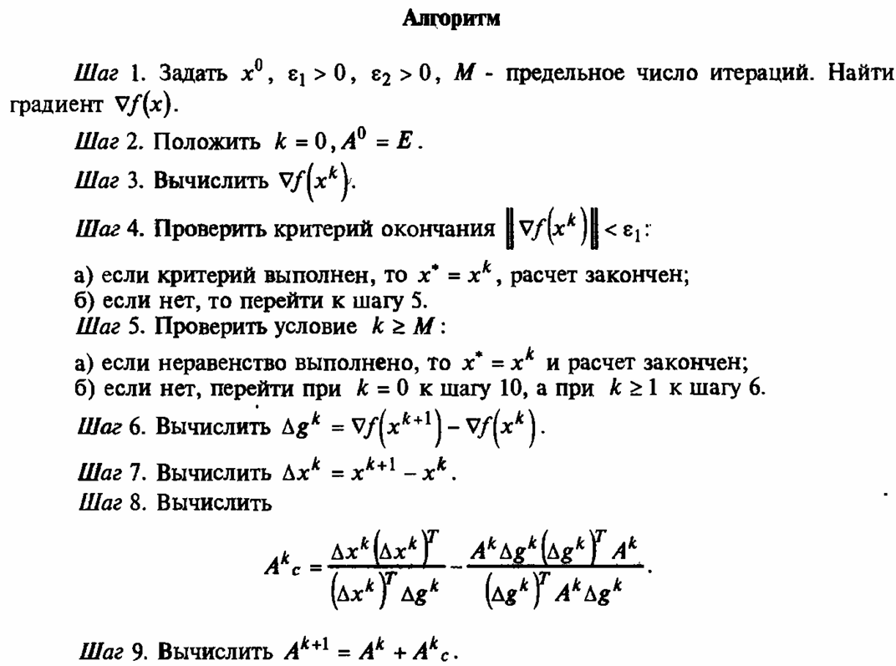
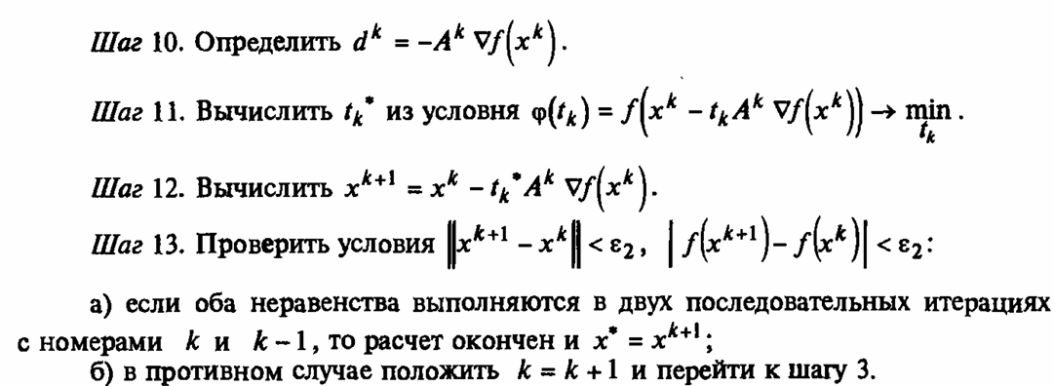

Ручное решение задачи:
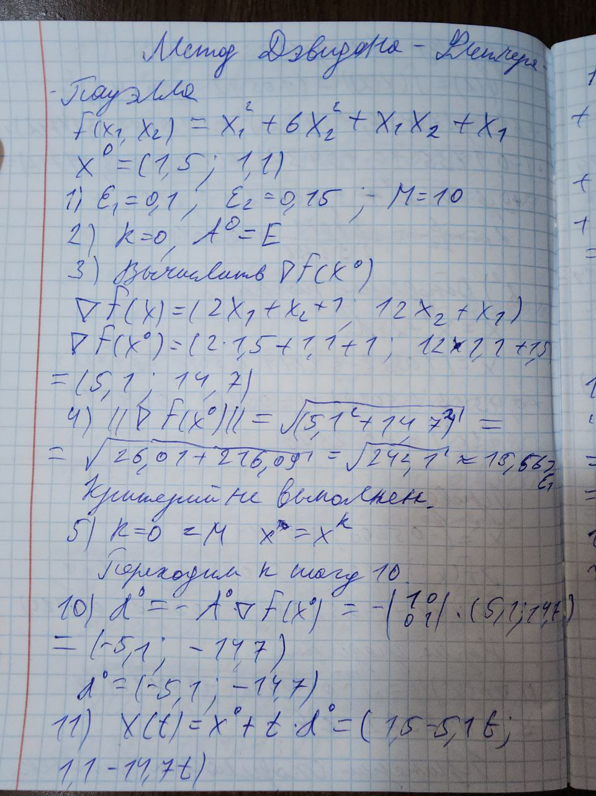
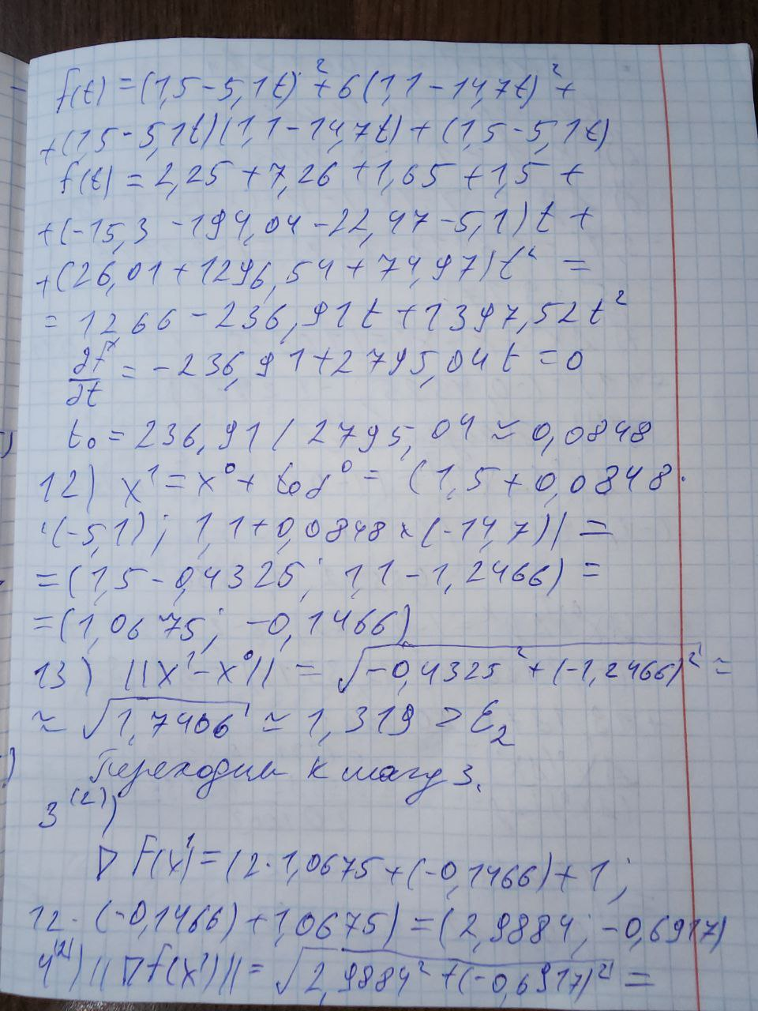
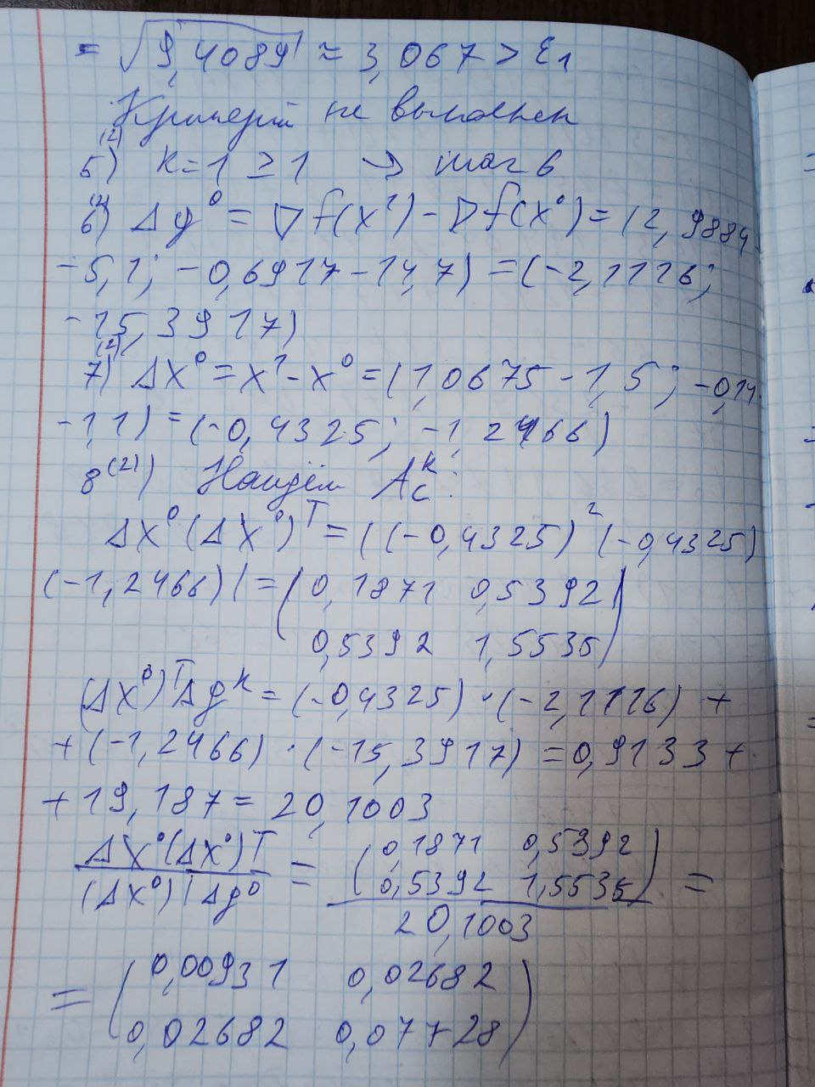
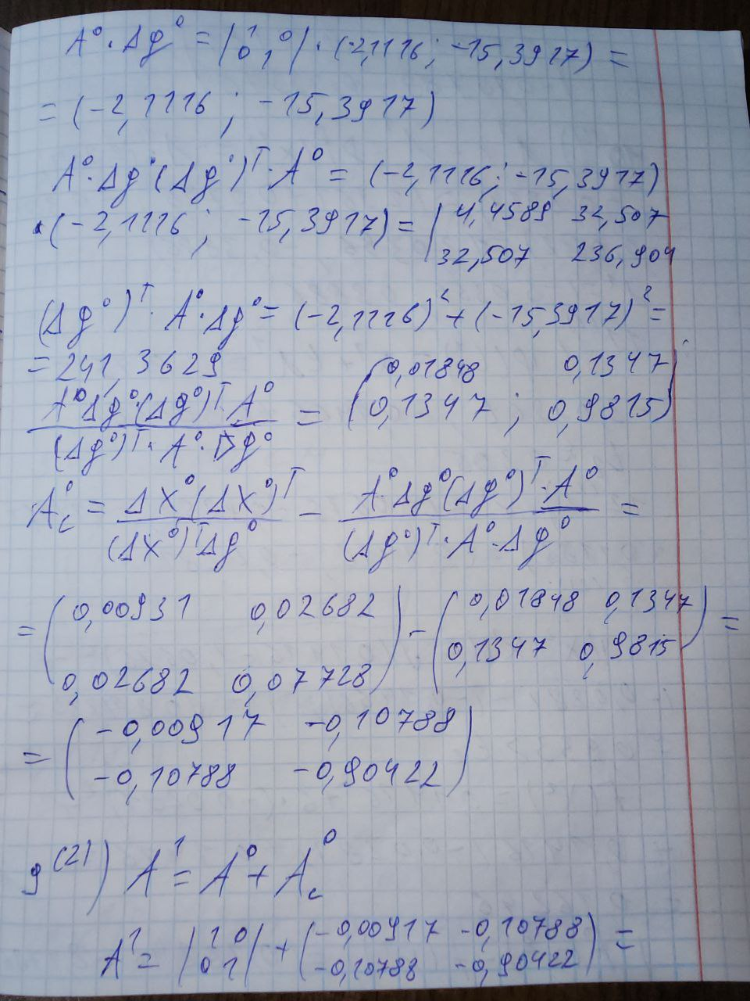
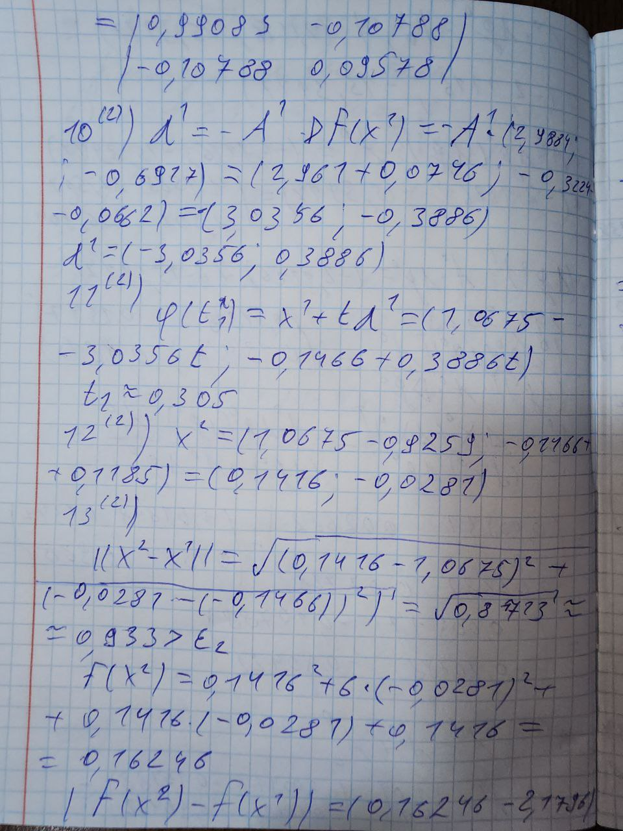
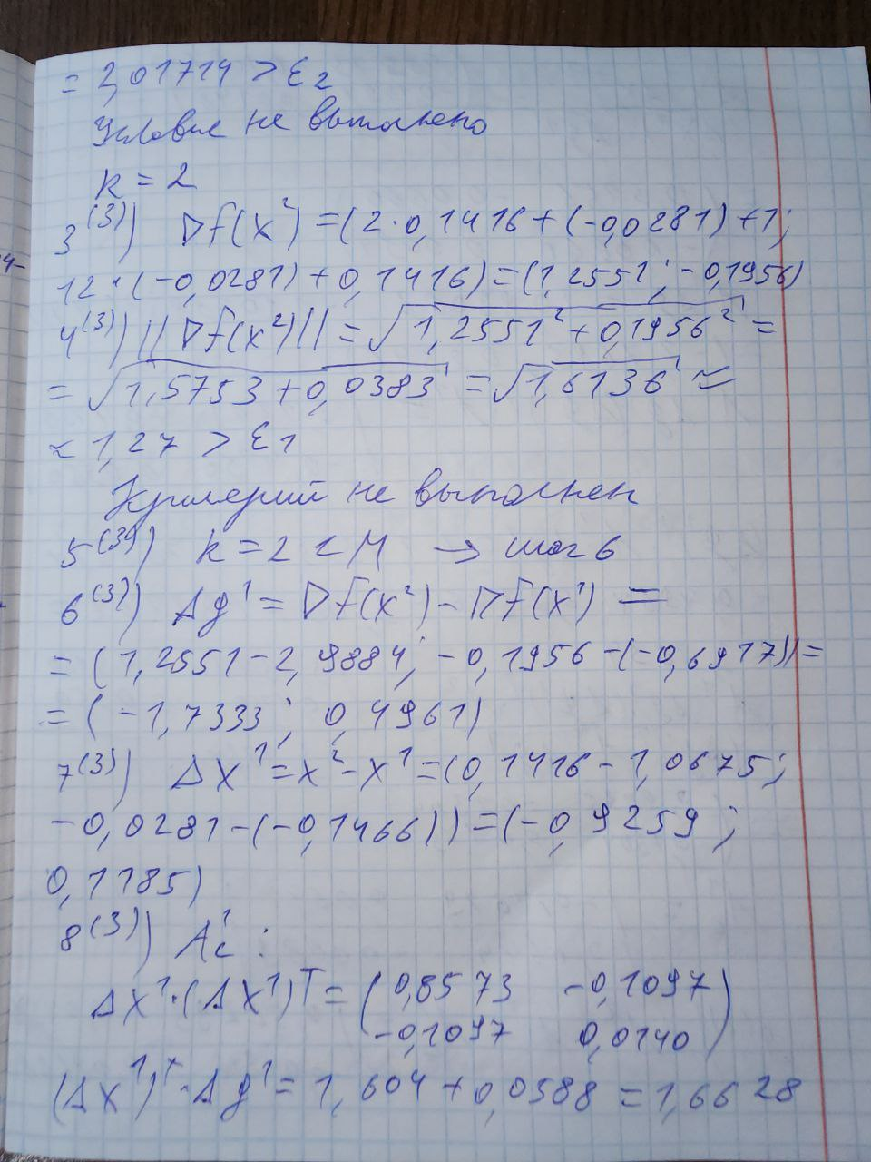
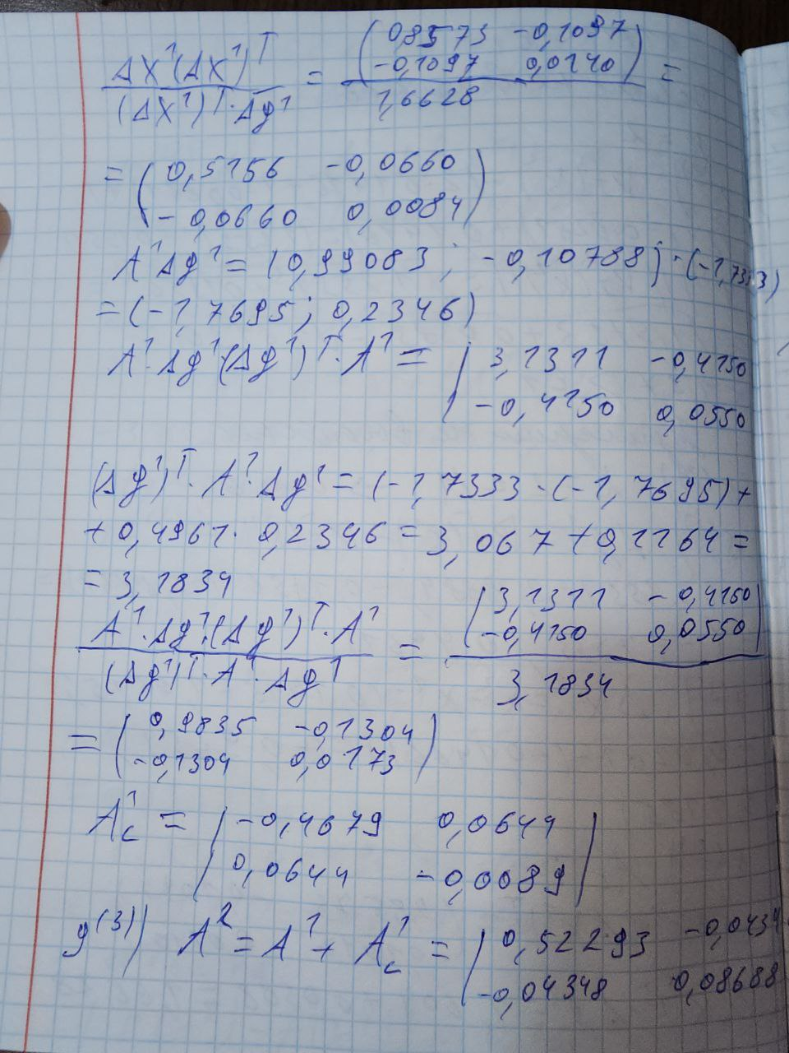
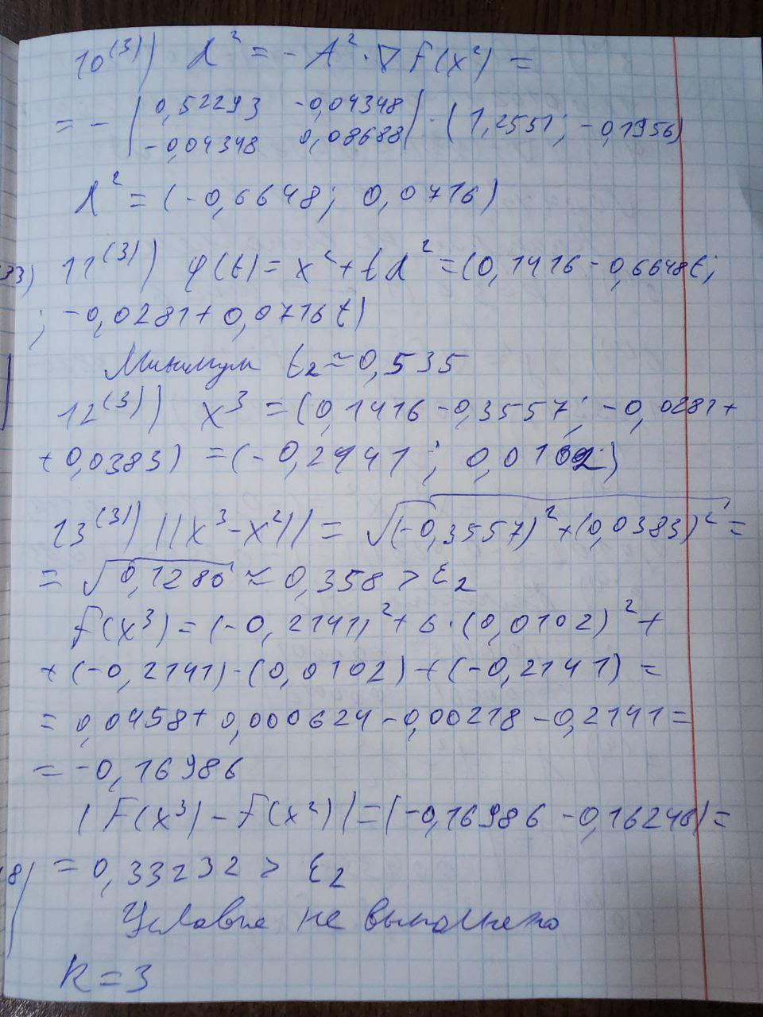
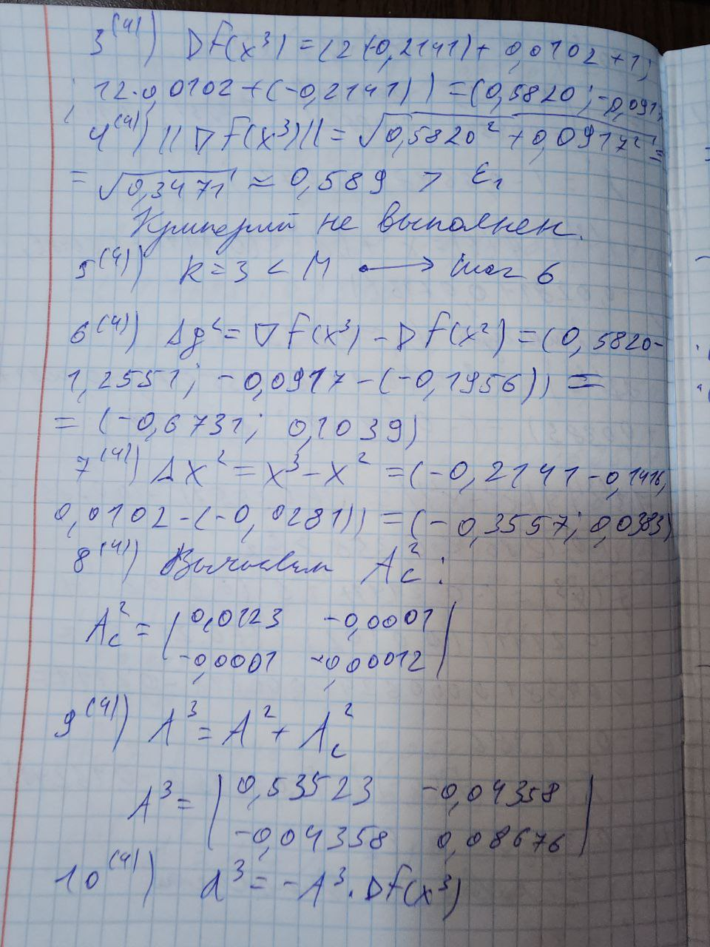
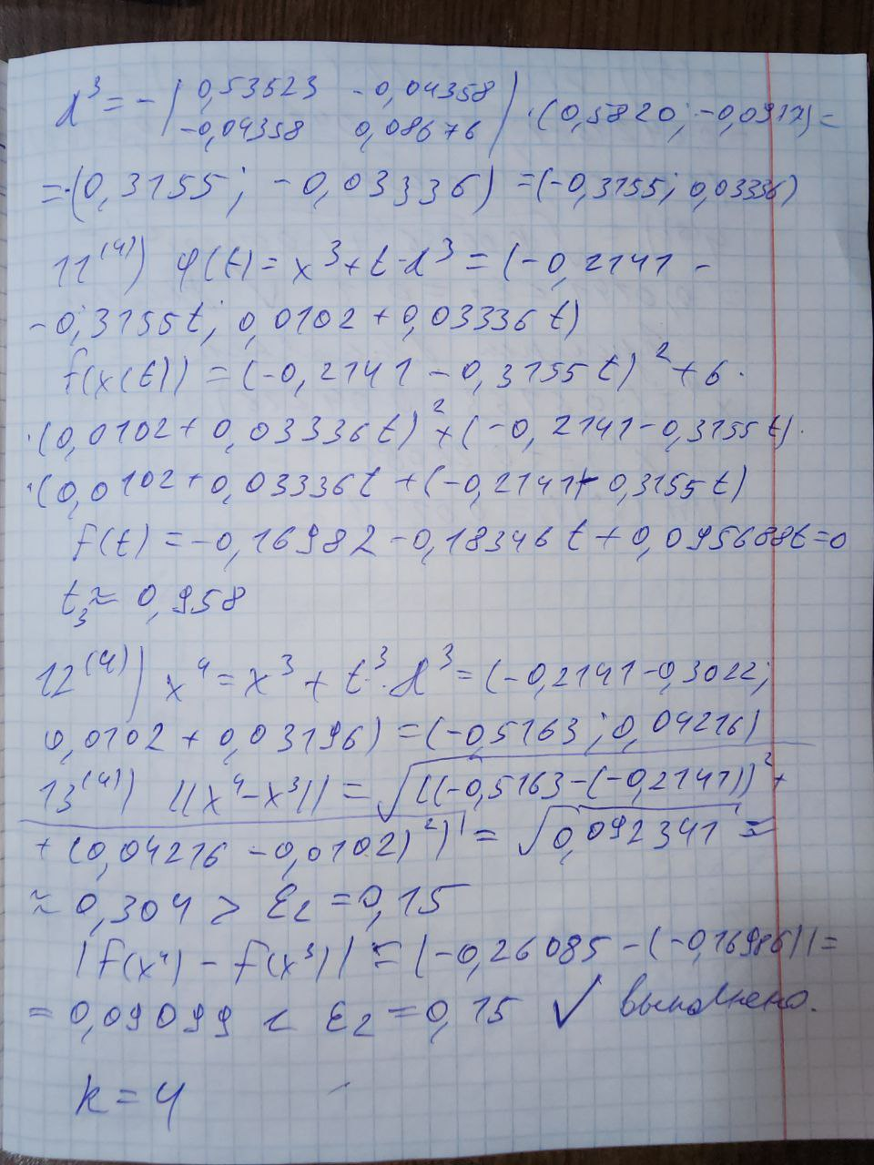
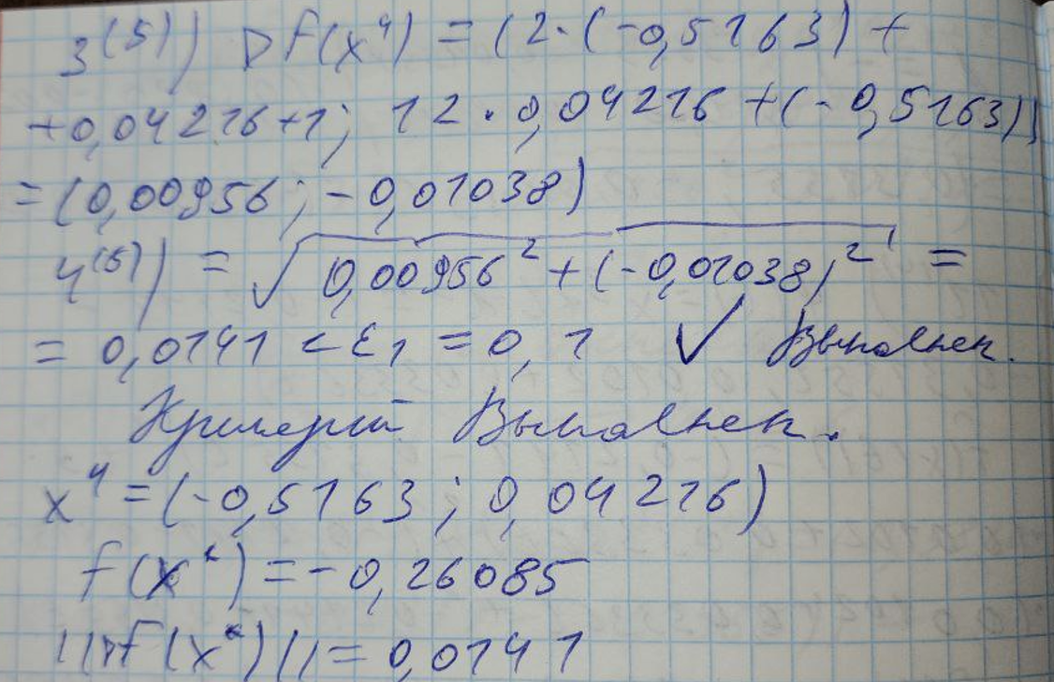
Результаты, выводящиеся в консоль:
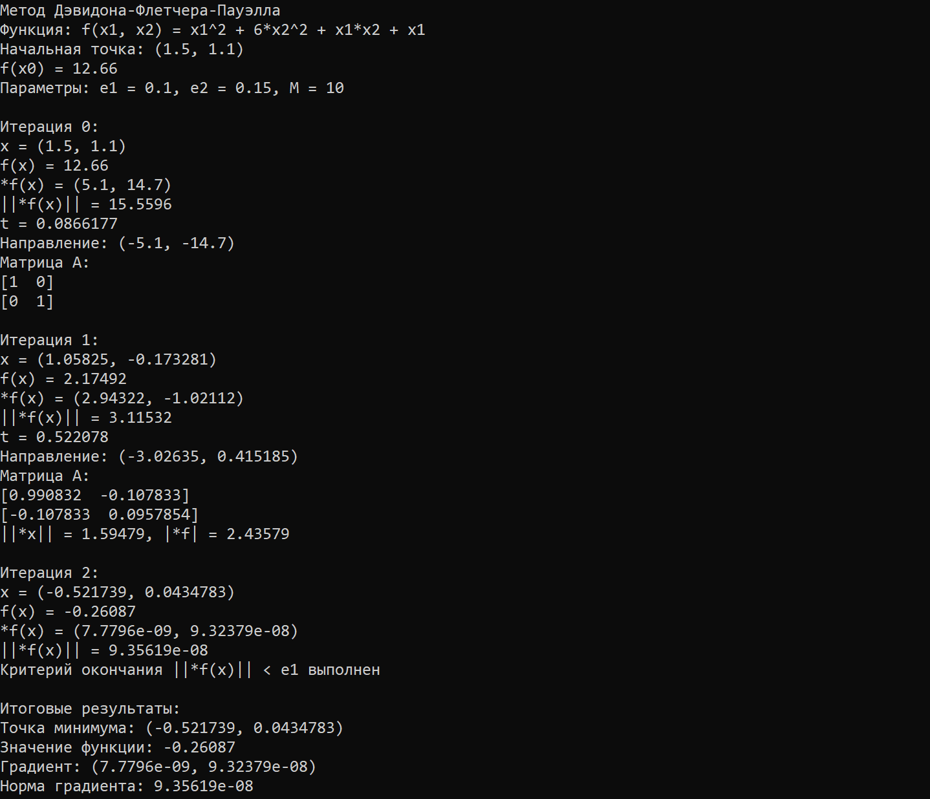

Вывод: в ходе работы было проведено численное решение задачи нахождения минимума функции f(x) = x₁² + 6x₂² + x₁x₂ + x₁ из начальной точки (1,5; 1,1) с использованием метода Дэвидона-Флетчера-Пауэлла. Основное преимущество метода - высокая скорость сходимости, близкая к методу Ньютона, но без необходимости вычислять вторые производные. Метод демонстрирует сверхлинейную сходимость и эффективно работает на гладких выпуклых функциях, но главный минус заключается в необходимости хранения матрицы n×n, что делает метод непригодным для задач очень большой размерности. Также метод чувствителен к точности линейного поиска и может накапливать ошибки округления при большом количестве итераций.

